A PRÁTICA LIBERTADORA DE JESUS
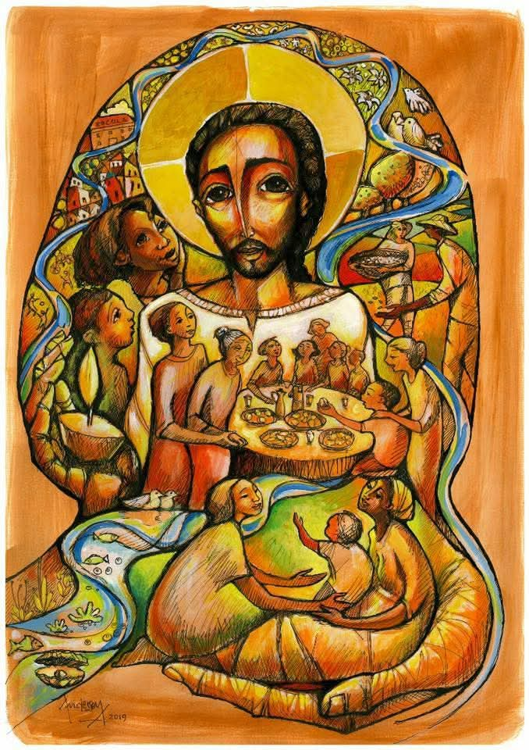
"Que dizem que Eu Sou?"
Essa pergunta feita por Jesus no Evangelho de Marcos sempre mexeu muito comigo e ainda mexe.
Se trata de um questionamento de um homem do século I, vivendo sob o império mais poderoso de então: o Império Romano. Desde 63 a.E.C. havia conquistado a Palestina, toda a terra que um dia havia sido o reino unido de Israel.
Jesus de Nazaré, um artesão-carpinteiro-agricultor que soube analisar a realidade que estava inserido. Aprendeu a respeitar, dialogar e encontrar pessoas diferentes dele e com elas sonhar um projeto de vida: o Reino de Deus.
Para além dos títulos messiânicos e de respostas clichês, a pergunta foi e é direta para tod@s que o seguem!
Muitas vezes não conseguimos abandonar os títulos e os clichês.
Cada contato com Jesus e sua prática produz uma mudança libertadora.
O seguimento a Jesus de Nazaré pressupõe liberdade, contudo, enquanto consequência processual determina libertação.
Todo encontro com Jesus evoca uma transformação interior e exterior.
Por isso, não dá para responder qualquer coisa quando Jesus nos questiona, principalmente a respeito dele.
A resposta à pergunta de Jesus nasce de uma observação: não bastam os milagres, é preciso caminhar juntos, ter sintonia, empatia, simpatia com aquela pessoa que foi descartada pelo sistema.
E hoje, "que dizem que Eu Sou"?

Emerson Sbardelotti
Doutor em Teologia pela PUC-SP.
Arte-Vida de Anderson Augusto Pereira

